ÇOUĞUNUZ ZORBALıK YAPıYORSA NELER
YAPABİLİRSİNİZ?

ÇOCUĞUNUZ ZORBALIĞA MARUZ KALIYORSA NELER YAPABİLİRSİNİZ?



Çocuğunuzla zorbalık hakkında konuşun. Çocuğunuzla konuşun ve onu destekleyin.

VELİLER İÇİN


Çocuğunuza zorbalık yapmaması gerektiğini açıklayın ve zorbalığın diğer çocuklar üzerindeki olumsuz sonuçlarından bahsedin. Zorbalık davranışlarına onay vermediğinizi belirtin.
Çocuğunuza onaylamadığınız şeyin onun zorbalık davranışları olduğunu vurgulayın; onu desteklemeye ve ona yardımcı olmaya hazır olduğunuzu belirtin.
Çocuğunuza yardımcı olun.
Çocuğunuzun hangi davranışlarının akran zorbalığı olduğunu anlatın. Bu davranışları neden gösterdiğini anlamaya çalışın. Zorbalığın altında yatan nedenleri ortadan kaldırmaya çalışın. Bu davranışlar yerine neler yapabileceğini öğretin.
Fiziksel ceza vermeyin.
Çocuğunuzun istenmeyen davranışları karşısında sakin kalın ve olumlu disiplin yöntemleri kullanın. Kesinlikle fiziksel veya sözel şiddet uygulamayın.
Çocuğunuz sosyal ve duygusal
becerilerini (paylaşma, yardım etme, duygularını ifade edilmesi) geliştirmesi konusunda destekleyin.
Bu konuda çocuğunuzun yaşına uygun kitaplar okuyun, film izleyin ve etkinlikler gerçekleştirin.
Okulu bilgilendirin.
Öğrenim gördüğü okulla mutlaka temasa geçin, rehber öğretmen/psikolojik danışman ve sınıf öğretmeniyle işbirliği kurun. Gerektiği zaman uzman desteği almaktan çekinmeyin.
BİZİM
ÇOCUĞUNUZ
ZORBALIĞA TANIKLIK EDİYORSA NELER
YAPABİLİRSİNİZ?
Çocuğunuzu, zorbalık yapan arkadaşını desteklememesi, zorbalığa maruz kalan arkadaşına yardımcı olması ve durumu güvendiği bir yetişkine anlatıp yardım istemesi konusunda cesaretlendirin.

Çocuğunuza onun yanında olduğunuzu ve ona yardım etmek istediğinizi belirtin. Ne hissettiğini sorun ve duygularını paylamasını sağlayın. Zorbalığa maruz kalmanın onun bir hatası olmadığını açık bir şekilde ifade edin.
Zorbalıkla baş edebilmesi için ona
yardımcı olun.
Zorbalığa nasıl karşı çıkabileceğine dair yöntemler geliştirin. Böyle bir durumda okulda kimden ve nasıl yardım isteyebileceğini konuşun.
Çocuğunuzu sosyal ve duygusal beceriler
geliştirmesi konusunda destekleyin. Çocuğunuzun kendisini etkili bir şekilde ifade edebilmesi ve sağlıklı arkadaşlık ilişkileri
sürdürebilmesi için
çalışmalar/etkinlikler/oyunlar planlayın. Çocuğunuzun özgüvenini yeniden kazanması için çaba gösterin, olumlu ve güçlü özelliklerini vurgulayın.
Okulu bilgilendirin
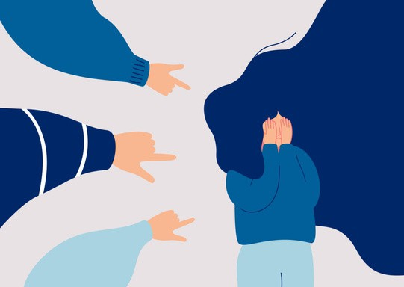
Öğrenim gördüğü okulla mutlaka temasa geçin, rehber öğretmen/psikolojik danışman ve sınıf öğretmeniyle işbirliği kurun. Gerektiği zaman uzman desteği almaktan çekinmeyin.

ZORBALIĞA DUR DEMEK
EVİMİZDE

BİLGİLENDİRME BROŞÜRÜ


MERSİN
İL MİLLİ EŠİTİM MÜDÜRLÜĞÜ

AKRAN ZORBALIĞI NEDİR?
AKRAN ZORBALIĞININ SONUÇLARI NELERDİR?

AKRAN ZORBALIĞINI NASIL ANLAYABİLİRSİNİZ?

Akran zorbalığı saldırgan bir davranış türüdür ve üç temel özelliği bulunmaktadır:
- Karşı tarafa bilinçli ve kasıtlı olarak zarar vermeyi amaçlaması
- Tekrarlayıcı ve sürekli olarak yapılması
- Zorbalığı yapan ile zorbalığa maruz kalan kişi arasında güç dengesizliğinin olması
AKRAN ZORBALIĞININ TÜRLERİ NELERDİR?
Akran zorbalığında 3 rol vardır; zorbalık davranışını gösteren zorba, davranışa maruz kalan mağdur ve bu davranışlara şahit olan seyirci. Akran zorbalığının bu rollerdeki çocuklar üzerinde kısa ve uzun vadeli olmak üzere fiziksel, psikolojik, sosyal ve duygusal etkileri vardır. rol

Çocuklar ve ergenler zorbalık yaptıklarını veya zorbalığa maruz kaldıklarını yetişkinlere doğrudan anlatmayabilirler. Bazı işaretler akran zorbalığı durumları hakkında bizlere bilgi verebilir. Bu işaretler, zorbalık dışındaki nedenlerden de kaynaklanıyor olabilir ancak mutlaka önemsenmeli ve takip edilmelidir.

Fiziksel Zorbalık: Vurmak, itmek, tükürmek, çelme takmak, eşyalarına ve kişiye zarar vermek, vb.
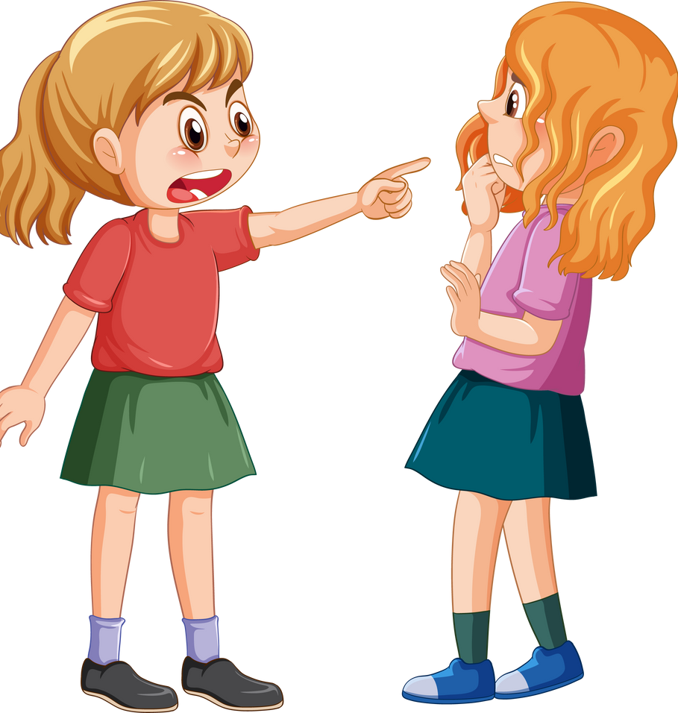

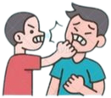

Sözel Zorbalık:
İsim/lakap takmak, hakaret etmek, bağırmak, dalga geçmek, küçük düşürmek, tehdit etmek, olumsuz sözel ifadeler kullanmak, vb.

Zorbalık Yapan Çocuk ve Ergenler için Sonuçlar
  - Okula uyumda güçlük
  - Düşük akademik başarı
  - Dışlanma, yalnız kalma, sevilmeme
  - Sosyal ilişkilerde güçlük
  - Erken yaşlarda sigara, alkol ve madde kullanma riski
  - Saldırgan ve suça yönelik davranış gösterme

Zorbalığa Maruz Kalan Çocuk ve Ergenler için Sonuçlar
  - Üzgün, çaresiz ve değersiz hissetme
  - Düşük özgüven ve benlik saygısı
  - Depresyon ve kaygı
  - Arkadaşlık ilişkilerinde problemler
  - Fiziksel belirtiler (baş ağrısı, karın ağrısı vb.)
  - Okula gitmeye karşı isteksizlik

Çocuğunuzun Zorbalık Yaptığını Gösteren İşaretler

    - Farklı ortamlarda saldırgan davranışlar gösterme
    - Öğretmen ve yetişkinlerin sözünü dinlememe, onlara karşı gelme
    - Akranlarını baskıyla yönetme ve kontrol etme
    - Barkalarının duygularına karşı duyarsız olma, zayıf empati becerisi

Çocuğunuzun Zorbalığa Maruz Kaldığını Gösteren İşaretler

- Vücudunda morluk, çizik, yara gibi belirtiler
- Okuldan kıyafetleri yırtılmış, dağılmış, kirli


İlişkisel/sosyal Zorbalık:

Oyuna almamak, arkadaş grubundan dışlamak, görmezden gelmek, aleyhinde konuşmak, dedikodu yapmak, mağdur hakkında çeşitli yerlere çirkin
Sözler yazmak, kişinin sosyal
- Düşük akademik başarı
- Kendine zarar verme davranışları

Zorbalık Davranışlarına Şahit Olan Çocuk ve Ergenler için Sonuçlar
olarak dönmesi
- Normalde okulu sevmesine rağmen okula gitmek istememesi
- İçe kapanma, ağlama
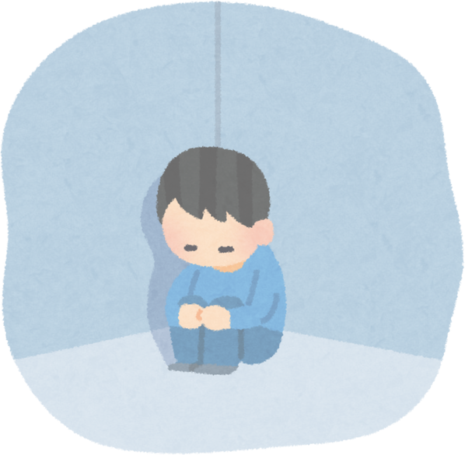
- Her an kötü bir şey olacakmış gibi endişeli ve tedirgin davranma
- Arkadaşlarıyla birlikte olmak istememe,


ilişkilerine zarar vermeyi hedeflemek, vb.
Siber Zorbalık: Rahatsız edici mesaj atmak, fotoğraflarını
izinsiz paylaşmak, sosyal medya hesabını ele geçirmek, elektronik iletişim araçları yoluyla kişiye zarar vermek, vb.
- Güvende hissetmeme
- Sürekli savunma durumunda kalma
- Zorba davranışları öğrenme, özenme ve uygulama
- Şahit olduğu olaylardan dolayı mutsuzluk, korku,
umutsuzluk gibi olumsuz duygulara sahip olma
kendini uzaklaştırma
- Fiziksel belirtiler (baş ağrısı, karın ağrısı vb.)

